E4945 Scheda creata il 30 agosto 2023

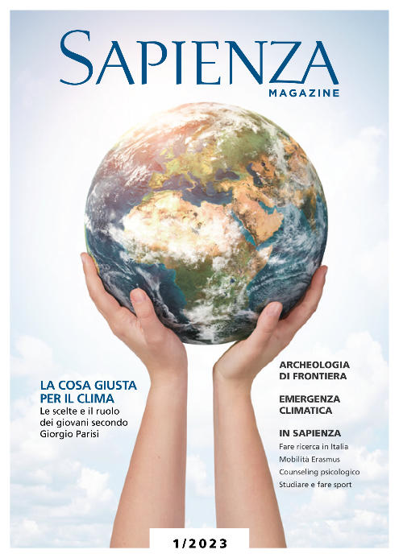
Descrizione storico-bibliografica
*Notiziario dell'Università di Roma. - Anno 1, n. 1 (marzo 1979)-anno 9 (1987). - Roma : Università di Roma, 1979-1987. – 9 volumi ; 32 cm. ((Tre volte l'anno. - BVE0200548
Autore: Università degli studi <Roma>
Soggetto: Roma - Università - Periodici
Classe: D378.4563205

La *Sapienza : notiziario dell'Università degli studi La Sapienza. - N. 1 (1989)-n. 11 (1993). – Roma : [s.n., 1989-1993]. – 5 volumi ; 28 cm. ((Periodicità non determinata. - BVE0229315
Autore: Sapienza Università di Roma
Soggetto: Roma - Università La Sapienza - Periodici

La *Sapienza : *Notiziario dell'Università. - N. 1 (31 marzo 2000)- . - Roma : [s. n., 2000-2001]. – 2 volumi ; 30 cm. ((Quindicinale. – BNI 2000-552S. - CFI0478785
Autore: Sapienza Università di Roma
Soggetto: Roma - Università La Sapienza - Periodici

*Sapienza magazine. - 1 (2023)- . - Roma : Sapienza Università, 2023- . – Testi elettronici (File PDF). ((Periodicità non determinata. - Diffusione open access con licenza Creative Commons BY-NC-SA 4.0
Autore: Sapienza Università di Roma
Soggetto: Roma - Università La Sapienza - Periodici

Classe: D378.4563205

Volumi disponibili in rete 1(2023)-

Informazioni storico-bibliografiche

Una rivista per la Sapienza
È online il primo numero di Sapienza Magazine, la nuova rivista semestrale dell'Università.
Un magazine che affronta alcuni temi urgenti e ineludibili nel nostro presente, rielaborandoli e restituendoli al dibattito pubblico, grazie ai saperi multidisciplinari che caratterizzano la nostra Università. Un magazine che racconta Sapienza, con articoli scritti da docenti, studenti e componenti del personale tecnico, amministrativo e bibliotecario del nostro Ateneo.
Il primo numero dedica la copertina all'emergenza climatica, sfida globale della nostra epoca, con un'intervista a Giorgio Parisi, e propone una sezione sull'archeologia di frontiera, eccellenza della ricerca Sapienza, che si svolge in luoghi complessi e cruciali per l'equilibrio geopolitico.
Completano il numero alcuni focus sulle opportunità del fare ricerca in Italia, sulla mobilità Erasmus, sui servizi di counselling psicologico offerti dal nostro Ateneo e sulle possibilità di abbinare l’attività sportiva allo studio, il tutto raccontato da chi questi servizi li vive e li rende possibili.

Il sommario del primo numero
ARCHEOLOGIA DI FRONTIERA
Scavare il sacro: cronaca dal Santo Sepolcro a Gerusalemme
Mattia D'Amico
Quando il terremoto spazza via le persone e la storia
Francesca Balossi Restelli
La Sapienza in Iraq, una giornata nella missione archeologica
Licia Romano
EMERGENZA CLIMATICA
Fare la cosa giusta per il clima, una questione di scienza e di scelte. E i giovani sono protagonisti
Intervista a Giorgio Parisi, di Alessandro Marconi
Il riscaldamento globale minaccia la biodiversità e aumenta i rischi per l'umanità
Andrea Tonelli
Cambiamento climatico e specie a rischio estinzione
Carlo Rondinini
Una micro-foresta per il quartiere San Lorenzo
Fabiola Fratini
IN SAPIENZA
Da grande voglio fare ricerca. E lavorare in Italia
Anna Gambogi/Giuditta Carabella
Mobilità Erasmus: un’opportunità per tutti di cittadinanza europea e globale
Fiorenza Deriu
Meritevoli ma scoraggiati
Anna Maria Speranza
Sport, università e cultura: un trio ben assortito
Cristina Limatola
Sfoglia Sapienza Magazine 1/2023
Guarda il video di presentazione

https://www.uniroma1.it/it/pagina/sapienza-magazine

